考生端考籍操作流程
一、登录
考生端地址：https://zk.sceea.cn/（推荐使用谷歌浏览器和火狐浏览器）
1、正常情况：
考生使用身份证号码为账号，身份证号码后六位为密码登录。例：身份证号码：510722199912121234，账号则为：510722199912121234，密码为：121234
2、特殊情况：
（1）、以前的身份证号码有误（包括以前未提供身份证号码和提供身份证号码无法通过验证的）：到报名区县、市州、助学点或学校补录正确身份证号码后，由区县、市州、助学点或学校生成账号之后按正常情况登录。
（2）、在之前登录过本系统并自己注册且注册成功的考生，用自己注册的身份证号码和自己填写的密码进行登录。若忘记密码则用注册时填写的联系电话到找回密码处找回密码。找回密码入口如图1（注：找回密码时第一个输入框里是填“账号”并非“联系电话”）
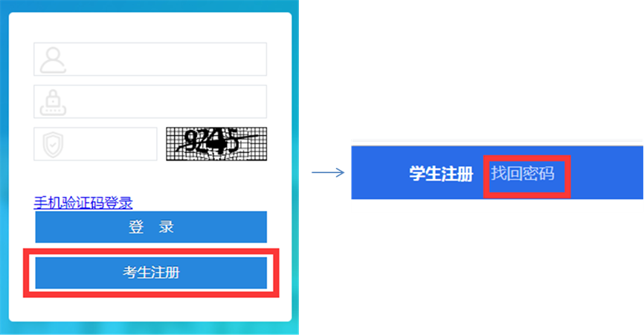
图1
（3）、无法登录的考生请到报名区县、市州、助学点或学校处理账号问题。
总结：
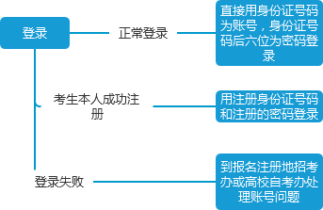
二、切换准考证
该功能用于考生切换需要做业务的准考证。操作如图：
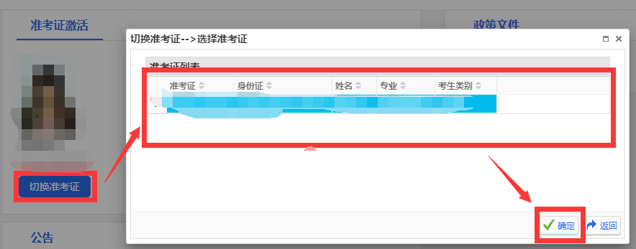

三、考籍管理

总体说明：
1、每个考籍管理的申请都有其申请的时间，考生只能在对应的时间范围内进行操作，时间范围外只能查看数据，如图。
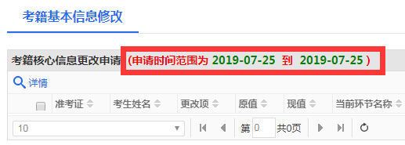
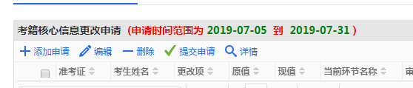
2、考生提交审核后将无法看到申请数据，只有在审核完成后，省上下发数据后才能查看结果。
3、下发的数据每条都可以看到每一级审核的意见，在详情里进行查看，如图。
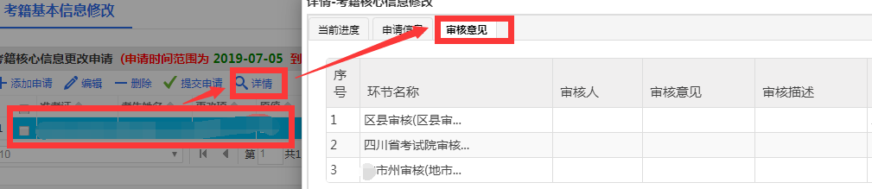

（1）考籍业务申请流程图
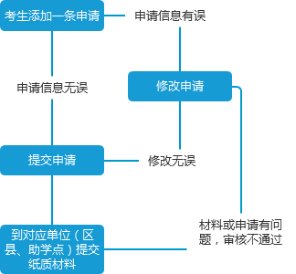
该流程图适用于考籍管理中，考籍基本信息修改、准考证修改申请、省际转出申请、课程免试申请、前置学历申请、毕业申请功能。

（2）、课程替代操作流程图
